Surf
 | INTER-LIGUES | CHAMPIONNAT DE FRANCE
Short board
Masculin et Féminin
DATES | 13 novembre 2025 | 21 et 22 mai 2026
LIEUX | LA TORCHE | ANGLET
DATES LIMITE D’ENGAGEMENT | 10/11/25 | 15/05/25

Lieu : Pointe de la Torche – 29120 Ploemeur

Organisateurs : Ligue Bretagne de Surf
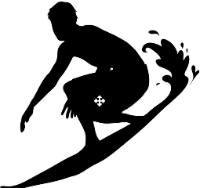
Bruno Lemoine – enseignant SUAPS de UBO
Ligue Bretagne Sport Universitaire - 02.98.01.71.80
Programme :
13 h 00 : Vérification des licences
13 h 30 : Début de la compétition

Formule sportive :
Tableau de classement avec repêchages.

Inscriptions en ligne : https://licencie.mysportu.com/manifestations/licencie/inscription-manifestation/manifestation/235#/

